LabMedSys

Módulo Principal
Grau de Contaminação: Fluxos
Versão 1.0

Histórico de Revisão e Envolvidos

Nome | Função | Contato
Rogério
Lúcia
Balocco
Cláudio

Data | Versão | Descrição | Autor
24/10/2026 | 1.0 | Rascunho: legado, a partir do código | André Nardacci

- ACRÔNIMOS E ABREVIAÇÕES

Sigla | Termo Original | Tradução / Significado
ANVISA | Agência Nacional de Vigilância Sanitária | Agência reguladora sanitária brasileira
BPF | Boas Práticas de Fabricação | Conjunto de requisitos para garantir qualidade e segurança dos medicamentos
GMP | Good Manufacturing Practices | Boas Práticas de Fabricação
SGQ | Sistema de Gestão da Qualidade | Sistema de gestão da qualidade farmacêutica
CAPA | Corrective and Preventive Action | Ação Corretiva e Preventiva
RNC | Relatório de Não Conformidade | Registro formal de desvios ou não conformidades
POP | Procedimento Operacional Padrão | Documento que descreve a execução padronizada de atividades
RDC | Resolução da Diretoria Colegiada | Norma regulatória emitida pela ANVISA
PIC/S | Pharmaceutical Inspection Co-operation Scheme | Esquema de Cooperação em Inspeção Farmacêutica
CSV | Computerized System Validation | Validação de Sistemas Computadorizados
URS | User Requirements Specification | Especificação de Requisitos do Usuário
ERU | Especificação de Requisitos do Usuário | Documento contendo os requisitos do negócio e dos usuários
FS | Functional Specification | Especificação Funcional
IQ | Installation Qualification | Qualificação de Instalação
OQ | Operational Qualification | Qualificação Operacional
PQ | Performance Qualification | Qualificação de Desempenho
QI | Qualificação de Instalação | Evidência de que a instalação foi executada conforme especificação
QO | Qualificação de Operação | Evidência de que o sistema opera conforme especificado
QD | Qualificação de Desempenho | Evidência de que o sistema mantém desempenho consistente
PMV | Plano Mestre de Validação | Documento que define a estratégia global de validação
SNCM | Sistema Nacional de Controle de Medicamentos | Sistema brasileiro de rastreabilidade de medicamentos
IUM | Identificador Único de Medicamento | Código único utilizado na serialização de medicamentos
XML | Extensible Markup Language | Linguagem de marcação extensível para troca de dados
FDA | Food and Drug Administration | Agência reguladora de alimentos e medicamentos dos Estados Unidos
OMS | Organização Mundial da Saúde | Organização Mundial da Saúde
WHO | World Health Organization | Organização Mundial da Saúde
ALCOA+ | Attributable, Legible, Contemporaneous, Original, Accurate (+ Complete, Consistent, Enduring, Available) | Princípios de Integridade de Dados
GxP | Good Practices | Conjunto de Boas Práticas aplicáveis ao ambiente regulado
ICH | International Council for Harmonisation | Conselho Internacional para Harmonização de Requisitos Técnicos
QMS | Quality Management System | Sistema de Gestão da Qualidade
QA | Quality Assurance | Garantia da Qualidade
QC | Quality Control | Controle da Qualidade
SLA | Service Level Agreement | Acordo de Nível de Serviço
Audit Trail | Audit Trail | Trilha de Auditoria
GAMP | Good Automated Manufacturing Practice | Guia internacional de validação de sistemas computadorizados (categorias de software)
RN | Regra de Negócio | Regra que o sistema deve cumprir, identificada como RN-PRI-nnn
RF / RNF | Requisito Funcional / Não Funcional | O que a nova versão deve fazer / como deve fazer (segurança, auditoria, desempenho)
CT | Caso de Teste | Teste com passos e resultado esperado, identificado como CT-PRI-nnn
DV | Desvio | Diferença entre o resultado esperado e o obtido nos testes, identificado como DV-PRI-nnn
SEG | Achado de Segurança | Fragilidade de segurança encontrada no código, identificada como SEG-PRI-nn
SSO | Single Sign-On | Login único: um acesso vale para todos os módulos
DBA | Database Administrator | Administrador do banco de dados
LGPD | Lei Geral de Proteção de Dados | Lei nº 13.709/2018, sobre dados pessoais

- FLUXO DA TELA

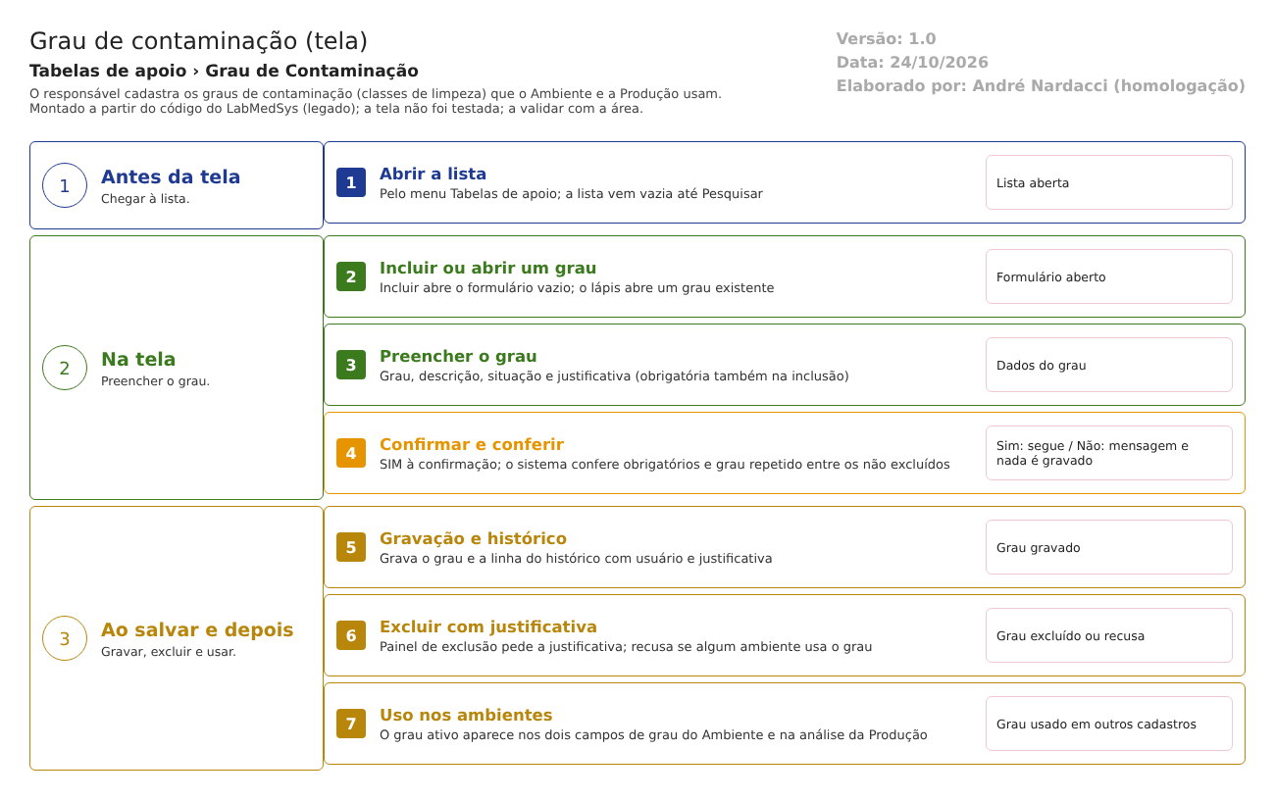
Figura 1 – Fluxograma da tela
Fluxograma no arquivo 14-grau-de-contaminacao.fluxo.json, em 3 fases. Etapas, na mesma ordem do arquivo:
- Etapa 1. Abrir a lista: pelo menu Tabelas de apoio; a lista vem vazia até Pesquisar (Antes da tela).
- Etapa 2. Incluir ou abrir um grau: Incluir abre o formulário vazio; o lápis abre um grau existente (Na tela).
- Etapa 3. Preencher grau, descrição, situação e justificativa (Na tela).
- Etapa 4. Confirmar e conferir: SIM à confirmação; o sistema confere obrigatórios e grau repetido (Na tela, decisão).
- Etapa 5. Gravação e histórico: grava o grau e a linha do histórico com usuário e justificativa (Ao salvar).
- Etapa 6. Excluir com justificativa: painel de exclusão; recusa se algum ambiente usa o grau (Ao salvar).
- Etapa 7. Uso nos ambientes: o grau ativo aparece nos dois campos de grau do Ambiente e na Produção (Depois).
Saídas alternativas: VOLTAR sai sem gravar; grau usado por ambiente não pode ser excluído (só inativado).
- SITUAÇÕES E HISTÓRICO

Situações
- Ativo: aparece nas listas de escolha do Ambiente.
- Inativo: continua cadastrado e visível nos ambientes que já o usam, mas não é oferecido para novas escolhas (dalGrauContaminacao.cs:250-258).
- Excluído (lixeira): some de todas as listas; só o histórico guarda quem excluiu (dalGrauContaminacao.cs:83-84).
- Não há aprovação nem validade: o grau é uma tabela simples.
O que grava na trilha de auditoria (histórico)
- Inclusão: "INCLUSÃO DO REGISTRO", com usuário e justificativa (dalLogAlteracaoGrauContaminacao.cs:63-75).
- Alteração: uma linha por campo mudado entre Grau, Descrição e Ativo, com valor antigo, valor novo, usuário e justificativa (dalLogAlteracaoGrauContaminacao.cs:13-61).
- Exclusão: "EXCLUSÃO DO REGISTRO", com usuário e justificativa (dalLogAlteracaoGrauContaminacao.cs:77-89).
- A tabela guarda também o usuário e a data de criação e de alteração (TBL_GRAU_CONTAMINACAO.sql:5-8).
O que não grava ou não mostra
- Quem e quando excluiu não ficam na própria tabela (sem colunas de exclusão, TBL_GRAU_CONTAMINACAO.sql:1-11).
- O histórico de um registro excluído não pode ser consultado pelas telas, porque o registro some da lista e o ícone LOG some com ele (mesmo comportamento visto no Ambiente, DV-PRI-014; aqui a lista só traz registros com LIXEIRA = 0, dalGrauContaminacao.cs:202-204).
- O histórico limita cada valor a 255 caracteres (SEG-PRI-13, regra geral do módulo).
- DADOS

Tabelas do banco
Tabela | Colunas principais | Chaves e ligações | Fonte
TBL_GRAU_CONTAMINACAO | ID_GRAU_CONTAMINACAO, GRAU (10), DESCRICAO (255), ATIVO, LIXEIRA, ID_USUARIO_CRIACAO, DATA_CRIACAO, ID_USUARIO_ALTERACAO, DATA_ALTERACAO | Chave primária no ID; nenhuma restrição de unicidade no banco para GRAU (a unicidade é conferida só pelo código) | TBL_GRAU_CONTAMINACAO.sql:1-11
TBL_AMBIENTE | ID_GRAU_MICROBIOLOGICO, ID_GRAU_AR | Dois vínculos para este cadastro | TBL_AMBIENTE.sql:6-7 e 18-19
TBL_LOG_ALTERACAO | Objeto, campo, valor antigo, valor novo, usuário, justificativa | Guarda o histórico de "TBL_GRAU_CONTAMINACAO" | dalLogAlteracaoGrauContaminacao.cs:11

Leituras e gravações em outros módulos
Módulo | O que é lido ou gravado | Meio | Fonte
Principal (Ambientes) | Lista de graus ativos para os dois campos de grau | Mesma base de dados | dalGrauContaminacao.cs:250-279
Produção | Grau do ar e grau microbiológico do ambiente na tela de registro da análise de ambiente | Sinônimo de banco (tabela do Principal vista pela Produção) e cópia da classe de acesso a dados | registro_analise_ambiente_ed.aspx.cs:71-79; Hsolutions.Producao.DB/Synonyms/TBL_GRAU_CONTAMINACAO.sql; 2.producao/app/LaboSys_DAL/dalGrauContaminacao.cs
Estoque, Controle da Qualidade, Garantia da Qualidade, Comercial | Nada é lido ou gravado | Não se aplica | Sem referência a esta tabela nesses módulos (busca por nome no repositório)

